Управление социальной защиты населения
Белгородской области
ГБОУ для детей-сирот и детей, оставшихся без попечения родителей,
«Белгородский детский дом «Южный»



Ребёнок от 3 до 6 лет обычно «почемучка». Но вы можете столкнуться с тем, что к ребёнку, находящемуся в детском доме, нужно относиться как к более младшему. Такая задержка в развитии ребёнка связана с отсутствием взрослого, который бы заботился лично о нём, нехваткой любви – и лишь в меньшей степени состоянием здоровья. Дети могут плохо говорить. В этом возрасте как раз хорошо сначала знакомиться и смотреть на то, как дети играют в группе. Или совместно играть во что-то в отдельной комнате, рассматривать картинки (возможно, недолго). А также поддерживать какую-то деятельность – пускать мыльные пузыри, катать машинку, раскрашивать, рисовать и т. д.
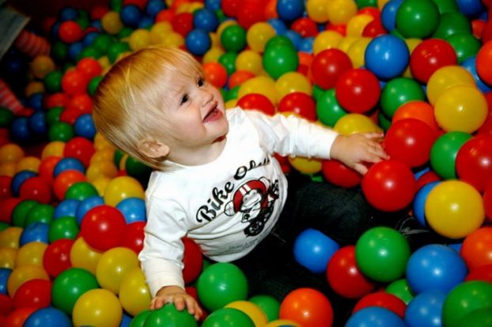

Что затруднит контакт:
- громкий голос, неожиданные вскрики, всхлипы;
- полная пассивность взрослого;
- попытка диагностировать уровень развития тестами, вопросами и настрой найти, что в ребёнке не так;
- неожиданные и слишком крепкие объятья, очень близкий контакт;
- контроль;
- испуг взрослого.

Можно взять с собой:
- одну из перечисленных игрушек – куклы, плюшевые игрушки среднего размера, пирамидки, состоящие из крупных деталей, игрушки-головоломки, игрушки-каталки, машинки;
- влажные детские салфетки;
- пакетик сока или бутылочку детской воды;
- конфету(не удивляйтесь, если ребёнок не захочет её есть);
- книжку с яркими картинками или раскраску;
- мыльные пузыри.


Не стоит приносить на первую встречу:
- много игрушек – и вообще, много всего и сразу;
- игрушки, предназначенные для детей более младшего возраста;
- очень большие мягкие игрушки;
- еду, фрукты;
- лекарства и средства народной медицины;
- фотографии – их лучше принести на следующие встречи, когда у вас будет больше уверенности, что ребёнок поедет к вам. Можно рассказать о своём доме и членах семьи – просто как хорошему знакомому. Без провокационных вопросов вроде: «Хочешь ли ты там жить?»

Что поможет контакту:
- общение на уровне ребёнка – присядьте так, чтобы ребёнок увидел и запомнил ваше лицо, а не юбку и брюки;
- запоминающаяся деталь – яркие крупные бусы, серьги, очки, усы;
- настроение поиграть вместе, познакомиться;
- любое совместное занятие;
- игра, в которой взрослый говорит и действует от имени игрушки;
- бережные прикосновения, телесный контакт. Если ребёнок позволяет, обязательно возьмите на коленки, на руки, если нет – не настаивайте, просто посидите рядом и поговорите;
- мобильный телефон или фотоаппарат – можно делать снимки и показывать, но помните, что ребёнок не знает цену вещам. Если он его сломает, то с вашей стороны контакт будет удерживать сложнее;
- желание понять, что испытывает ребёнок, чего хочет.



